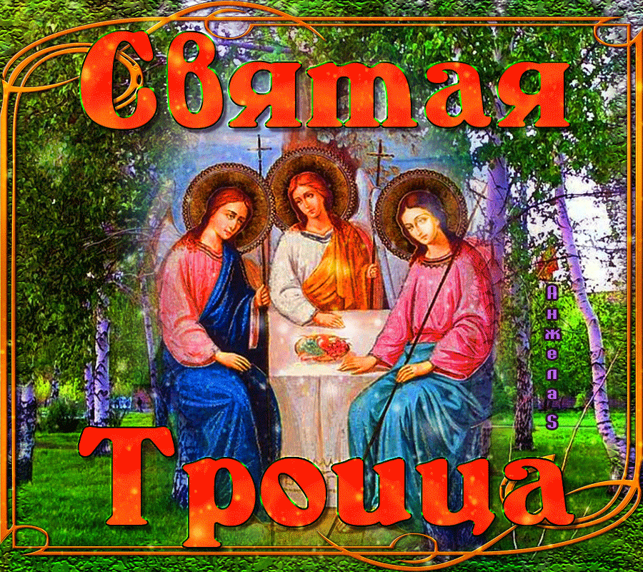
История и традиции праздника Троицы.
Народные гуляния на Троицу.
Троица — это двунадесятый подвижный праздник, который попадает на воскресенье через семь недель после Пасхи и установлен в воспоминание сошествия Святого Духа на апостолов в виде огненных языков. Также называется Пятидесятницею от того, что сошествие Святого Духа совершилось в пятидесятый день по Воскресении Христовом и совпало с ветхозаветным праздником Пятидесятницы (в память Синайского законодательства). Праздник называется иначе Троицыным днем, потому что с сошествием Святого Духа на апостолов вполне открылась св. Троица и закончилось дело Ее о спасении людей. Празднование Св. Духу совершается на другой день после Св. Пятидесятницы, в понедельник, который поэтому называется «Духовым днем». Праздник Святой Троицы называют днем рождения Церкви.
Сошествие Святого Духа на апостолов описано в книге Деяний апостольских, составленной евангелистом Лукой. Части этой книги читаются за Литургией в промежуток от Пасхи до Троицы включительно.
После Вознесения Господня апостолы и Пресвятая Богородица находились вместе, проводя время в молитве. Предание говорит, что они были в Сионской горнице, где Господь совершил Тайную вечерю, когда в третьем часу дня (девятом по современному счету) «внезапно сделался шум с неба, как бы от несущегося сильного ветра, и наполнил весь дом, где они находились. И явились им разделяющиеся языки, как бы огненные, и почили по одному на каждом из них. И исполнились все Духа Святаго, и начали говорить на иных языках, как Дух давал им провещевать»
Уже в первые века христианства праздник Пятидесятницы был общераспространенным.
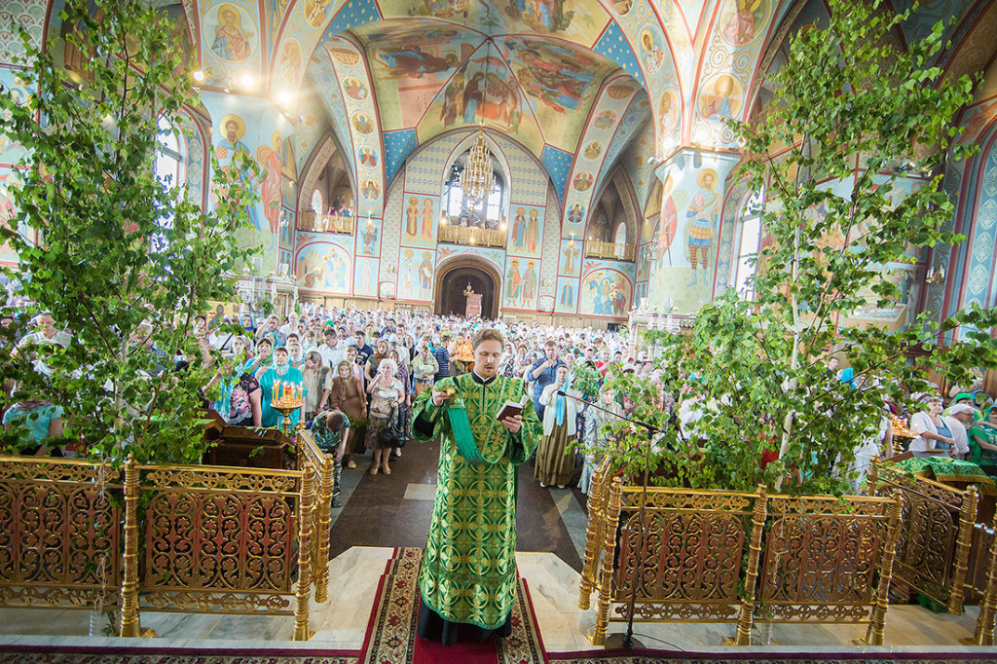
Праздник Святой Троицы заканчивает богослужебный пасхальный цикл. По обычаю храмы в этот день украшены зеленью: травой и молодыми ветвями деревьев.
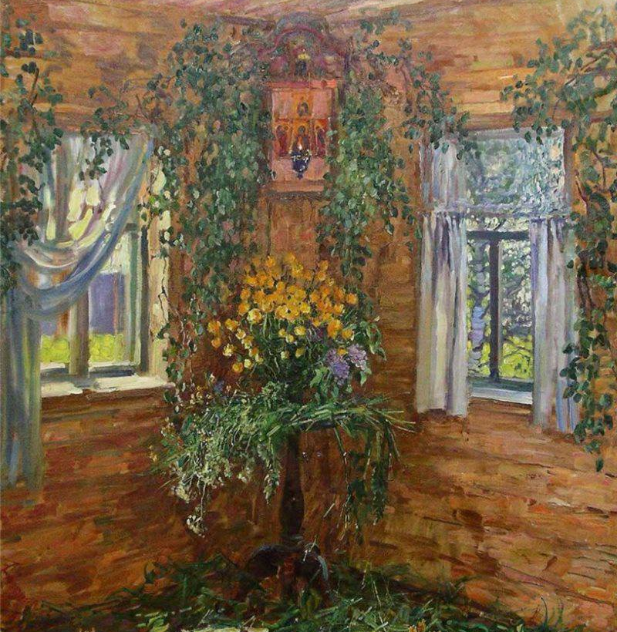
В народе Троицын день назывался «зелеными святками». В этот день прихожане стояли в церкви с букетами луговых цветов или ветками деревьев, а улицы и дома украшались березками.
Полевые цветы, побывавшие в церкви, засушивали и хранили за иконами для разных надобностей: их клали под свежее сено и в житницу, чтобы не водились мыши, в норы на грядах от землероек, и на чердак, чтобы устранить пожарные беды. Из листьев деревьев, стоявших в церкви, иные вили венки и клали их в горшки при рассаживании капусты.
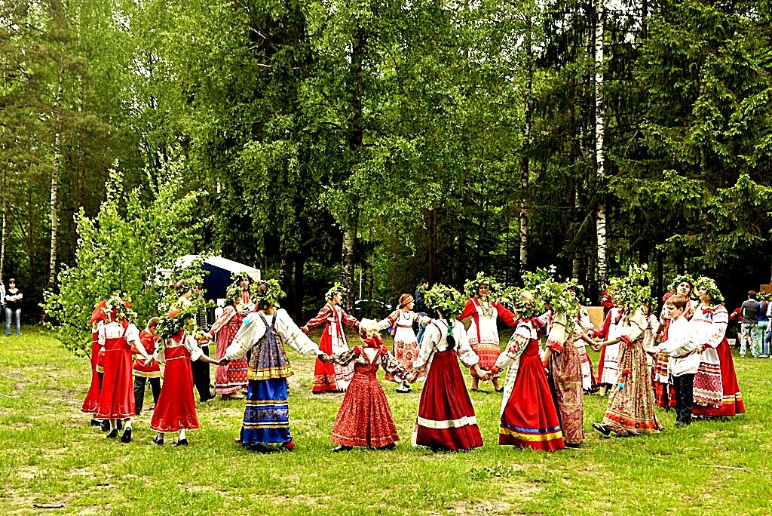
Троица почиталась за большой праздник, к нему тщательно готовились: мыли и убирали дом и двор, ставили тесто для приготовления блюд для праздничного стола, заготавливали зелень. В этот день пекли пироги и караваи, завивали венки из берёзы (на юге из клёна) и цветов, приглашали гостей, молодёжь устраивала гулянье в лесах и на лугах.
Девушки надевали самые лучшие свои наряды, нередко сшитые специально к этим праздникам. Повсеместно головы украшали венками из трав и цветов. Нарядные девушки обычно прогуливались при всеобщем собрании народа — так называемые «невестины смотрины». С давних пор считалось хорошей приметой свататься на Троицу. Свадьбу играли осенью, на праздник Покрова Богородицы. Многие до сих пор считают, что это помогает семейной жизни: сосватанные на Троицу, дескать, будут жить в любви, радости и богатстве.
Народное предание говорит о том, что в понедельник после Троицы, на праздник Святаго Духа, земля — именинница. Очевидно, это простое народное объяснение, почему нельзя в этот день работать, а великий праздник сошествия Святого Духа следует праздновать не только в воскресенье, но и в понедельник. Неделя после Троицы носит название сплошной — все дни скоромные. В следующее воскресенье после Пятидесятницы — Неделя всех святых. В понедельник начинается Петров пост, который закончится 12 июля, на праздник Петра и Павла.

